喷墨打印机一体机清零软件使用图解
技术QQ:1285409208
以EPSON L310打印机清零操作为例仅供参考
清零前请取消打印任务，打印机用USB线接电脑并开启
1.双击[Resetter.exe]启动软件。
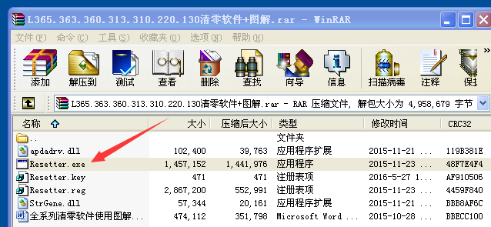
2.点击[Select],选择Model name打印机型号和Port打印机端口，然后点[OK]，如下图。[如果port下拉列表中找不到你的打印机，请更换USB接口，并重新开打印机重试。]
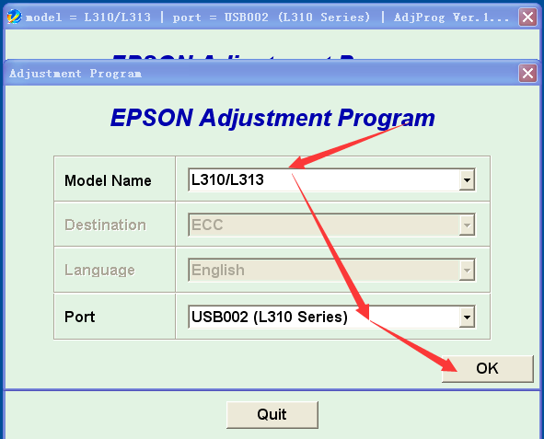
3.点击[Particular adjustment mode]进入主菜单. 如下图。
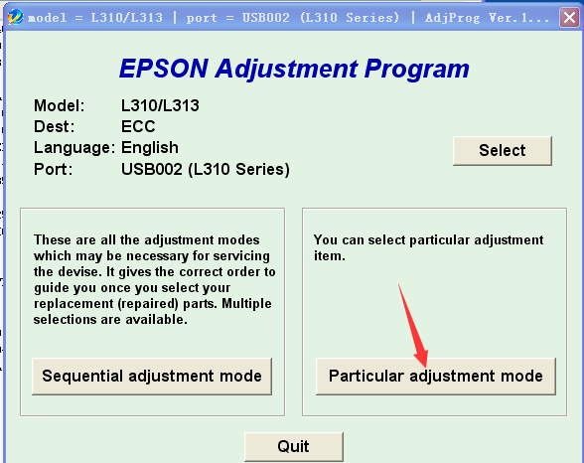
4.选择[Waste ink pad counter]然后点[OK]. 如下图。
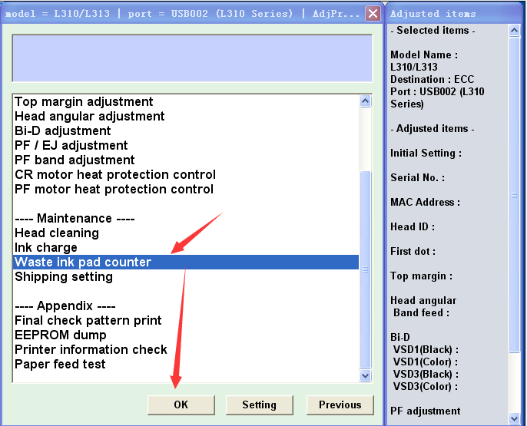
5.点击方框打上钩[V]，然后点击[Initialiation],接着点[确定] 如下图。[如果清零过程中报错，请取消打印任务并重开打印机再清，如果还不行请重启电脑再试]
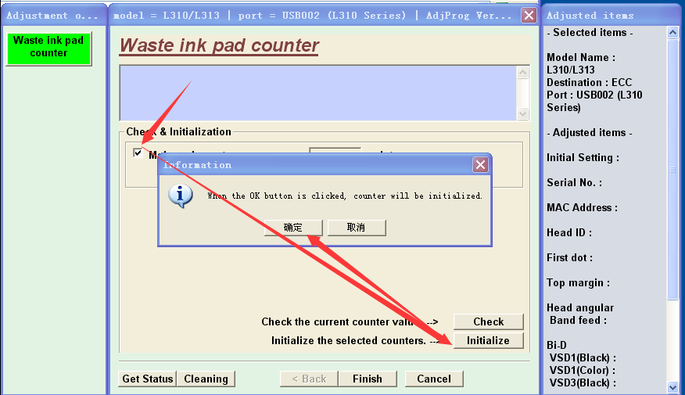
6.蓝色进度条跑完提示[plese turn off the printer] 意思是：请关闭打印机，然后点击[确定],接着点[确定]重开打印机。如下图。提示：一定要先关闭打印机才能点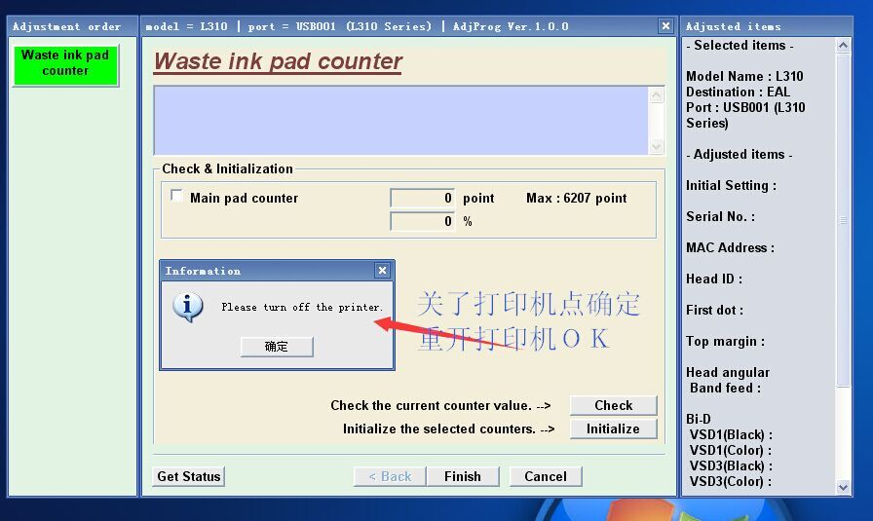
亲，恭喜您，打印机已经清零成功了！！！
打印机清零+刷中文显示屏+汉化驱动 请联系我们，
技术QQ:1285409208

